第壹部分、選擇題（占 60 分）
說明：第 題至第 題，含單選題及多選題，每題 5 分。
太平洋高壓勢力的消長牽動著此區域各天氣系統，圖 1 為 6～7 月一般正常時期下影響臺灣的主要天氣系統分布，圖 2 則為 2020 年 6～7 月天氣系統之配置。2020 年初有弱聖嬰事件，到了 5 月反轉相位成反聖嬰事件，請依圖判斷下列哪些敘述正確？（應選 3 項）
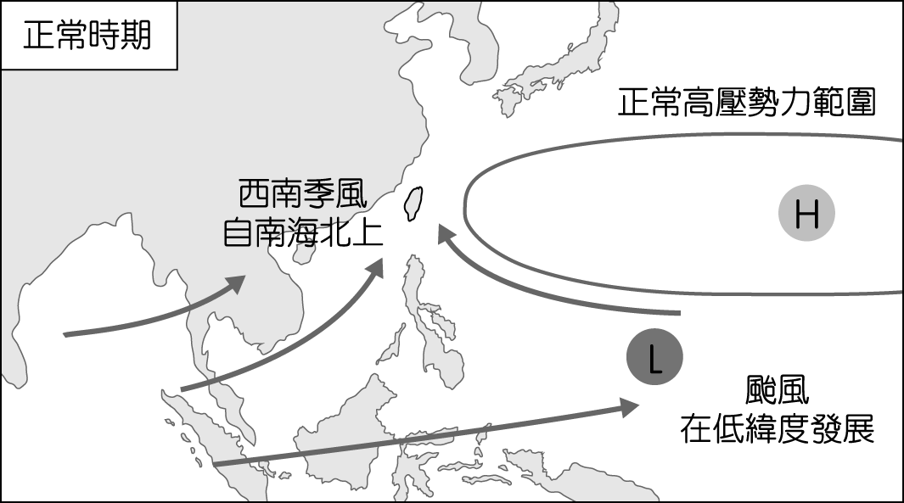
圖 1
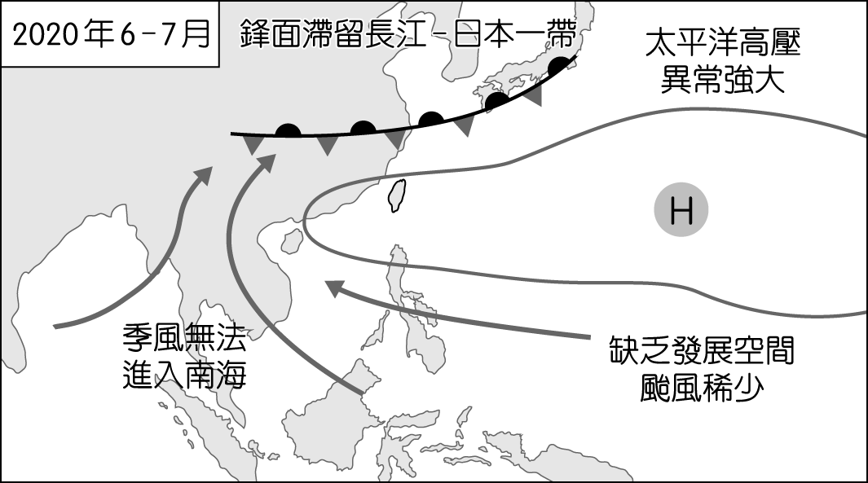
圖 2
臺灣在 2020 年夏季的天氣較平常高溫炎熱
颱風在 2020 年 6～7 月較稀少，主要是因為南北緯 5° 內不利於颱風形成，缺乏發展空間
長江流域的梅雨通常於 6 月中旬開始，由圖可知 2020 年的梅雨季有提早出現
受太平洋高壓影響，2020 年 6～7 月臺灣較無颱風侵襲
2020 年北半球進入夏季時赤道中太平洋偏暖，有利於太平洋高壓的發展
答案：
解析： 當太平洋高壓籠罩臺灣附近時，伴隨著空氣沉降，當地雲量會偏少而太陽輻射會增加，地表容易被加熱而引發高溫。
高壓的勢力範圍已經完全壟罩到臺灣、華南甚至南海一帶，西南季風難以吹送到臺灣，沒有季風槽且高壓霸占低緯度海面，讓熱帶擾動難以發展。
臺灣梅雨季節主要在 5 月中旬至 6 月中旬，2020 年主要是因為太平洋高壓異常強大，西南季風難以吹送到臺灣附近，以致臺灣的梅雨季早在 6 月初結束，長江流域的梅雨季提早開始。
颱風移動主要是受太平洋高壓環流影響，當太平洋高壓勢力壟罩臺灣時，颱風不容易移動至臺灣附近。
反聖嬰現象時，中太平洋為偏冷而有利於太平洋高壓的增強。
表 1 為大角星、心宿二、天狼星、參宿七、牛郎星等 5 顆恆星資料，此 5 顆恆星在夜晚十分明亮，很容易觀測到，依據表 1，請問下列敘述何者正確？
表 1
代號  性質 | 大角星 | 心宿二 | 天狼星 | 參宿七 | 牛郎星
視星等 | －0.04 | 1.09 | －1.47 | 0.12 | 0.77
絕對星等 | －0.3 | －5.28 | 1.42 | －6.98 | 2.21
顏色 | 橘黃色 | 紅色 | 白色 | 藍白色 | 白色
5 顆恆星均會放出輻射，每顆星輻射最大能量之波長（λ_{max}）以大角星為最短
如果把五顆星放置在離地球 10 秒差距的位置，則天狼星最亮
這五顆恆星中，離地球最近的為大角星
參宿七亮度較心宿二亮約 2.5 倍
牛郎星和天狼星顏色均為白色，因牛郎星發光能力較強，故表面溫度較高
答案：
解析： 恆星顏色反應表面溫度、視星等反應亮度、絕對星等則反應光度，恆星溫度愈高則輻射最大能量的波長愈短。
參宿七為藍白色，為五顆恆星中表面溫度最高，且輻射最大能量之波長最短的恆星。
若將恆星放置在離地球相同距離，絕對星等愈小的恆星亮度愈亮，故參宿七最亮。
視星等減絕對星等，數字愈大代表離地球愈遠，反之則愈近，故天狼星最近。
參宿七與心宿二視星等相差約 0.97，故亮度相差約 2.5 倍，數字愈小愈亮。
牛郎星絕對星等數值較天狼星大，故發光能力較天狼星弱，且影響光度的因素，除了溫度外還須有體積方能比較。
造成氣候變遷的因子很多，溫室氣體為其中之一，其含量多寡會影響地球冷暖的變化，下列哪些敘述會造成溫室氣體含量的改變進而使地球變冷？（應選 2 項）
印澳板塊碰撞歐亞板塊擠壓形成喜馬拉雅山山脈
地球自轉軸傾角小於目前的 23.5°
火山噴發使大量的火山灰被帶至平流層
海洋中行光合作用的生物大量蓬勃發展
太陽黑子數目減少
答案：
解析： 造山運動會使風化作用增強，加速移除大氣中二氧化碳，進而使地球變冷。
此為米蘭科維奇效應，主要是地球軌道變化造成接收太陽輻射量的改變，進而影響冰原面積（反照率），與溫室氣體含量變化無關。
此為影響反照率，與溫室氣體含量變化無關。
大量生物行光合作用，會移除大氣中的二氧化碳，影響溫室氣體含量，使地球變冷。
黑子數目主要跟太陽活動有關，與氣候關係不大。

有時瀏覽網路上的天文照片時，偶而會看到太陽在天空中呈現奇妙的「8 字舞」，其實這是在一年之中，每天的固定時刻拍照，就能得到呈 8 字形的日行跡，因地球公轉時，地球每天繞太陽轉過的角度不同，影響到每天固定時刻太陽在天空中位置的變化。8 字形狀有小頭朝北的規律性，是夏至時的太陽位置；大頭朝南，是冬至時太陽的位置。10 月底、11 月初太陽位置偏西向量最多；反之，2 月時偏東向量最多，A～D 為夏至當日所拍攝太陽之日軌跡圖，請依圖 3 判斷下列選項敘述，何者正確？
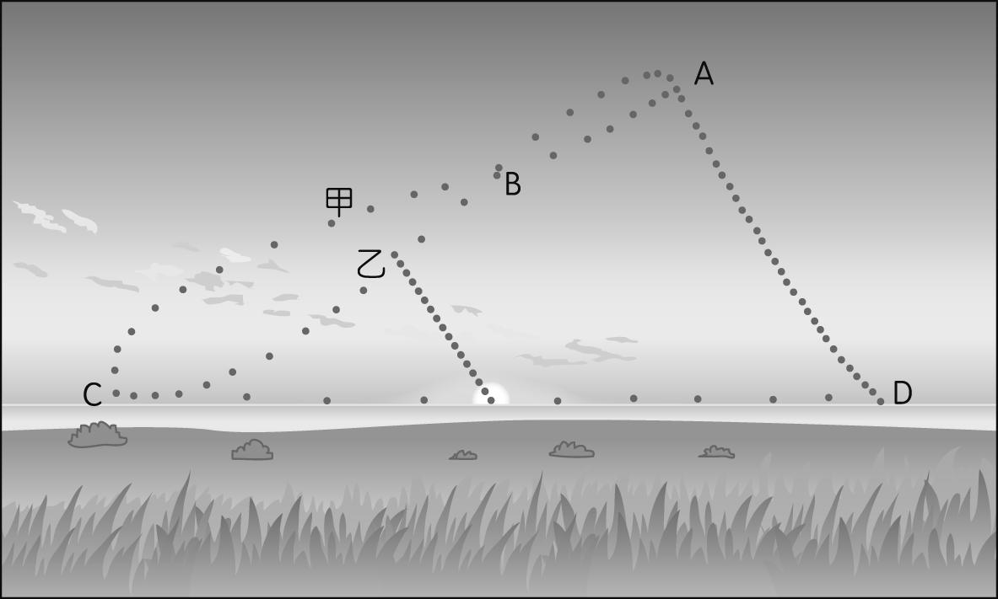
圖 3
此圖拍攝的時間為日出東方的清晨
10 月底、11 月初時，太陽在甲位置
B 點為春秋分太陽在天空所處的位置
此地位於南半球低緯度地區
此地位於北半球高緯度地區
答案：
解析： 由題目說明可知 A 為北方、C 為南方，故此張照片為面向西方所拍，拍攝時間為黃昏。
此圖右為北、左為南、上是東、下是西，故太陽在甲位置。
春秋分位於夏至 D 和冬至 C 中間，即為圖中間那條太陽斜線軌跡。
此圖斜線軌跡與地面夾角約 30°，且天北極在右方天空，由此可推知此地約為北緯 30°左右的地區。
一般大氣在運動過程中，造成氣溫下降的因素有三種，空氣因體積膨脹而冷卻、空氣因放出輻射而冷卻以及因冷暖界面混合而冷卻。下列哪些現象是空氣因體積膨脹而冷卻形成的現象？（應選 2 項）
夏季午後常見到的對流雲形成
水珠附著在桌上的冷飲杯表面
清晨時水氣凝結形成露珠
金門常在春季因暖空氣平流而造成濃霧
梅雨季節常見滯留鋒面雲雨帶形成連日降雨
答案：
解析： 自然界中，空氣塊抬升造成體積膨脹而冷卻，常見成因有地形、對流、鋒面、輻合。 屬於對流。 屬於空氣遇冷界面降溫而凝結的現象。 屬於空氣因輻射冷卻降溫而凝結。 屬於暖空氣平流至冷地面而造成的平流霧現象。 屬於鋒面。
經科學家跨領域的交流發現，地球自轉與公轉的週期性變化會影響地表接收的陽光輻射量，此變化與氣候紀錄中冰期、間冰期交替出現的現象頗為吻合。其中，地球自轉軸順鐘向旋轉約 26000 年的週期稱為進動，如圖 4 所示，依照現今自轉軸的配置，其春分點（黃道和天赤交點）在雙魚座的位置，若再經過 6500 年，則春分點所在星座的配置會在圖 5 天球上哪個位置？
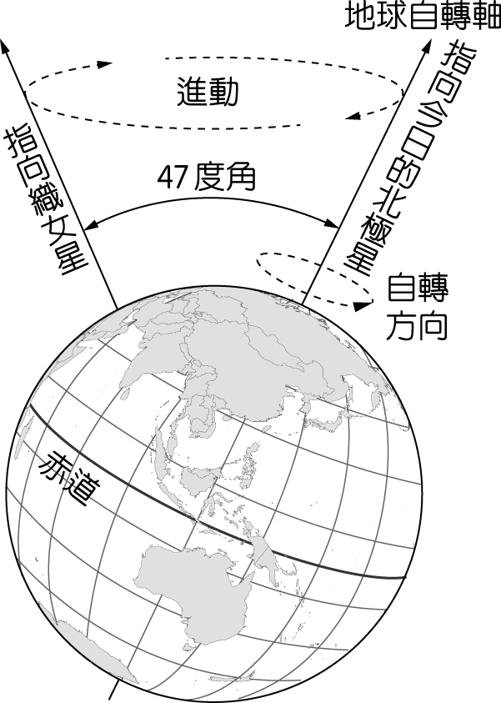 | 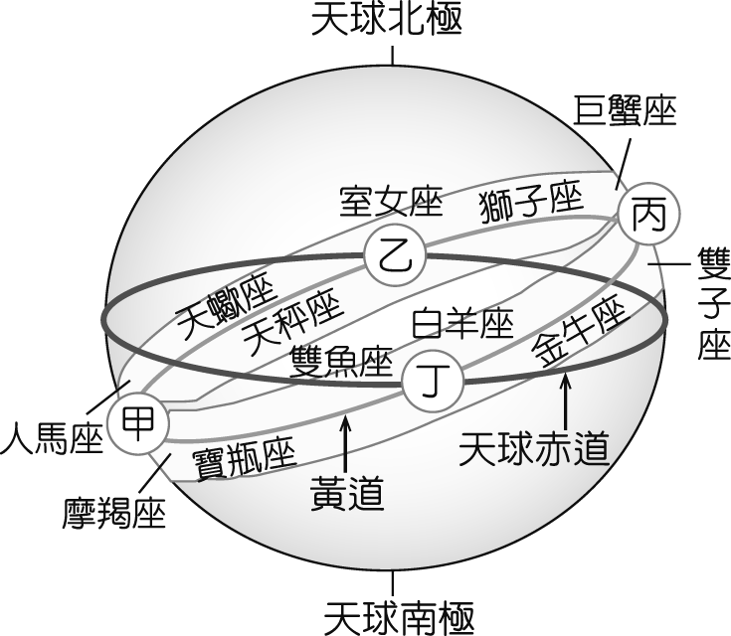
圖 4 | 圖 5
甲
乙
丙
丁
無法判斷
答案：
解析： 如下圖，天球上，黃道與天北天南極的自轉軸呈（地軸）66.5° 的交角，天球赤道與地軸交角為 90°，當自轉軸因進動造成天球上天北天南極位置的改變，也造成天球赤道的改變，其順鐘向旋轉的變化如地軸 1 至地軸 2（對應天球赤道 1 至天球赤道 2）使天球赤道和黃道交點往西移動（1 往 2 移動）。經過 6500 年，則往西移動 90° 到現今的冬至點，即人馬座的位置。
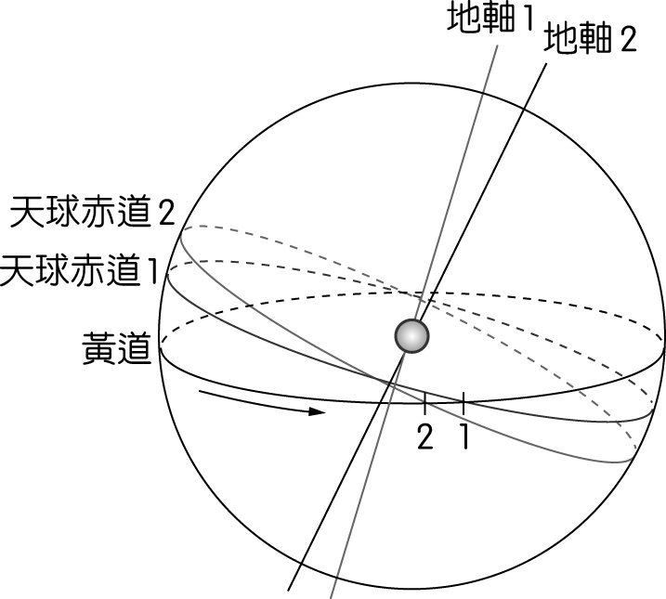

在地球引力作用下月球繞著地球公轉，同時，月球也會對地球施加引力，造成地球上出現海洋潮汐，也因為潮汐作用造成地球自轉變慢，進而使月球每年約以 3.8 cm 的速度遠離地球，導致月球公轉一圈的時間變長。若不考慮地球自轉減慢的效應及地球繞日公轉週期不變，假設月球繞地球的公轉週期由 30 天變為 45 天，就高雄港區的觀測者而言，比較容易觀察到哪些現象？（應選 2 項）
大小潮的週期沒有變化
滿乾潮出現的時間與現今相比會延後
海水面週期性升降的幅度減少
每天晚上相同時刻觀測月球時，月球在群星間移動速度變慢
有機會在一個月（國曆）內看到兩次滿月
答案：
解析： 受月球公轉影響，大小潮的週期將由 15 天變為 22.5 天。
因公轉週期變長，故月球每日繞地球的公轉角度變小，滿乾潮出現時間將提早。
因月球遠離地球，故引潮力也會跟著減弱，導致海面漲落幅度減少。
月球從每日固定時刻在天空中往東移 12° 變為 8°，移動幅度變小，速度變慢。
地球一個月將變為 45 天，月相的週期也是 45 天，故仍是一個月一次滿月。
全球表面積約七成為海洋所覆蓋，不同緯度表層海水的物理性質會有差異，圖 6 為海洋表層密度、溫度、鹽度隨緯度變化示意圖，根據圖 6，下列敘述哪些正確？（應選 2 項）
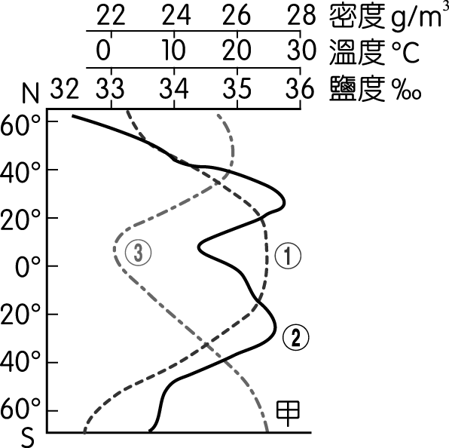
圖 6
○為溫度、○為密度、○為鹽度
○為溫度、○為鹽度、○為密度
○為密度、○為溫度、○為鹽度
造成甲區數值較高的主因為溫度的影響
○數值分布有兩個極值，主要受天氣不穩定的影響
答案：
解析： 全球海面溫度受接收太陽輻射量多寡的影響，呈現低緯高溫、高緯低溫的分布如○，而海水密度受溫度和鹽度影響，但受溫度影響較大，與溫度分布大致呈反相位如○，且甲區因海水較低溫而有密度高的性質。○為海水鹽度分布，於南北半球副熱帶地區鹽度較高主因為此區高壓壟罩，天氣穩定而乾燥少雨，蒸發量大於降雨量而造成。

全球氣候變化有明顯的冷熱交替現象，圖 7 為顯生宙中的氣候溫度變化曲線圖，關於圖中氣候溫度變化的關係，下列敘述哪些正確？（應選 2 項）
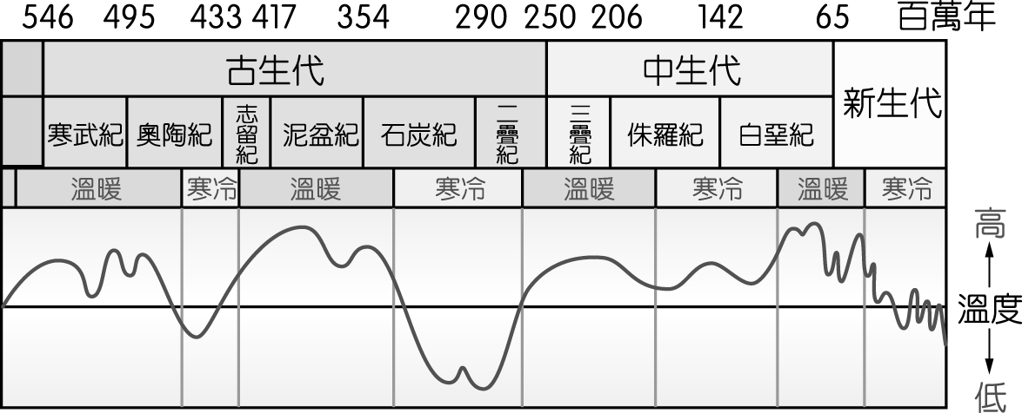
圖 7
中生代氣候比現在溫暖，南北極圈內均無冰原的覆蓋
新生代溫度變化較為崎嶇，因現今氣候變遷較以往劇烈所造成
新生代時期的 5000 萬到 300 萬年前，溫度逐漸下降，進入了古生代以來最寒冷的時期
3 億年前的岩層應該有較廣的冰川遺跡分布
泥盆紀海水面高度較現今為高，代表當時的陸地面積減少，適合陸生生物生存的土地範圍也跟著變少
答案：
解析： 中生代為溫室氣候，全球均無冰原的覆蓋。
能記錄古氣候的自然界材料年代愈久遠愈少，因此所分析出的資料所涵蓋時間尺度較大（如單筆資料代表 1 萬年的平均氣候），故資料曲線較圓弧（解析度差），年代愈近則反之（如單筆資料代表 1 年的平均氣候），故資料曲線呈鋸齒狀（解析度高）。
由題圖可推知古生代以來最寒冷的時期在石炭紀和二疊紀時期。
3 億年前為冰室氣候，南北極圈均有冰原覆蓋。
泥盆紀為溫室氣候，海水面較高，雖全球陸地總面積可能因海水面上升而減少，但溫暖的氣候反而有較大範圍的陸地適合生物生存。
圖 8 為澳洲 2022 年 6 月 15 日的地面天氣圖，根據此圖，下列敘述哪些正確？（應選 2 項）
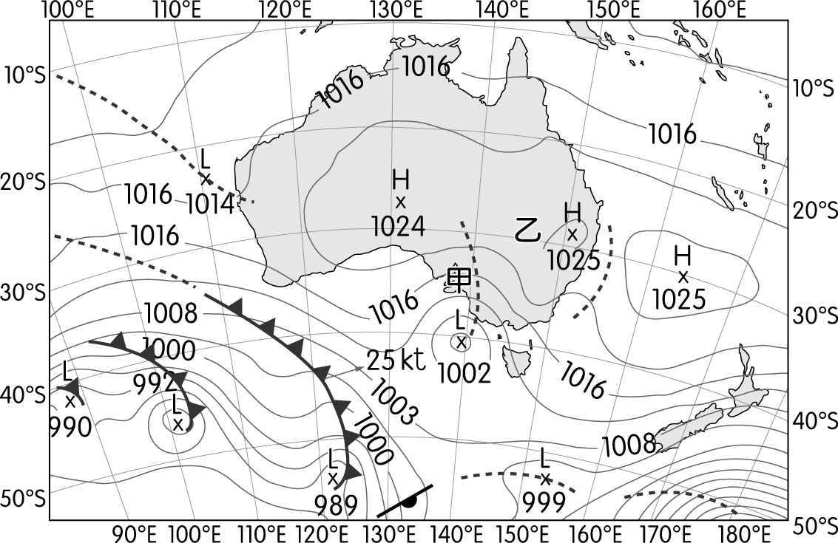
圖 8
此時尚未有颱風形成的跡象，是未進入 7～9 月的颱風季
甲處的氣壓梯度力應指向南方
甲處的風向為偏西風
乙處天氣不穩定，容易有雲雨產生
甲處風速較乙處弱

答案：
解析： 7～9 月為南半球冬季，較無颱風侵襲，澳洲主要的颱風季約在 11 月至 4 月溫暖的夏天時期。
甲處北方為高壓、南方為低壓，故氣壓梯度力由北指向南。
甲處位於南半球低壓環流北邊，南半球低壓為順鐘向向內旋，故甲處的風向為偏西風。
乙位於高壓中心附近，天氣穩定，不容易有雲雨。
甲處等壓線較乙處密集，故風速較乙處強。
板塊構造學說中有三種板塊邊界，分別為張裂型、聚合型和錯動型，圖 9 為全球板塊分布圖，下列各選項為板塊邊界類型與圖 9 位置的配對，請問哪些是正確的配對選項？（應選 3 項）
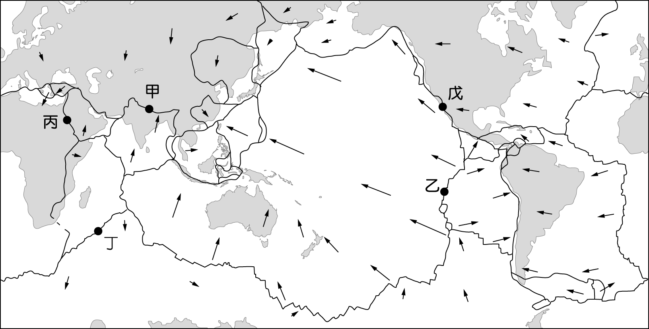
圖 9
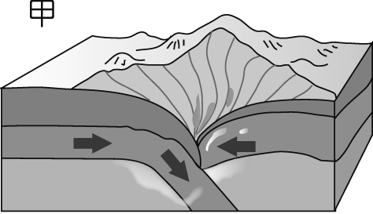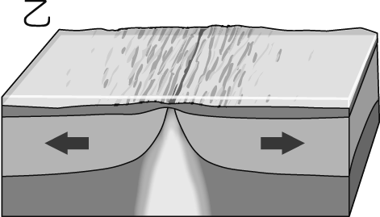
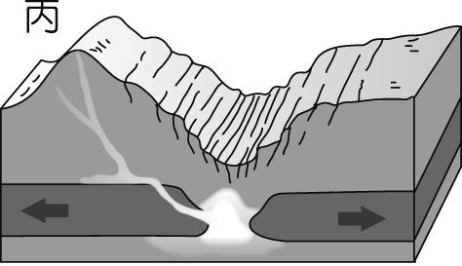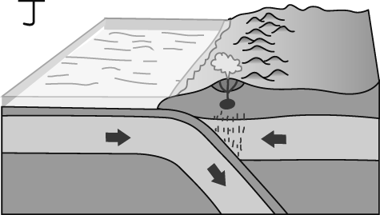
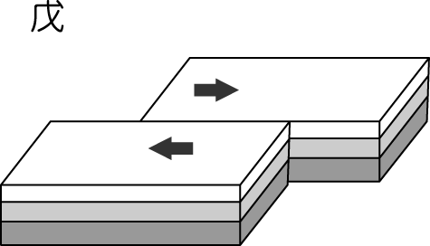
答案：
解析： 為陸碰陸聚合型板塊、 為大洋下張裂型板塊、 為陸地上張裂型板塊、 為海碰海聚合型板塊、 陸地上錯動型板塊邊界。甲為陸碰陸聚合型板塊邊界、乙為大洋下張裂型板塊邊界、丙為海面下張裂型板塊邊界、丁為大洋下張裂型板塊邊界、戊為陸地上錯動型板塊邊界。

圖 10 為南投集集攔河堰大壩下砂岩層面及其波痕構造示意圖（虛線處放大圖），此區波痕為流體（水或風）的流動在沉積物表面形成的波狀起伏構造，請由此區的岩層結構（直立岩層、波痕構造、砂岩岩層），推論下列哪些敘述是正確的？（應選 3 項）
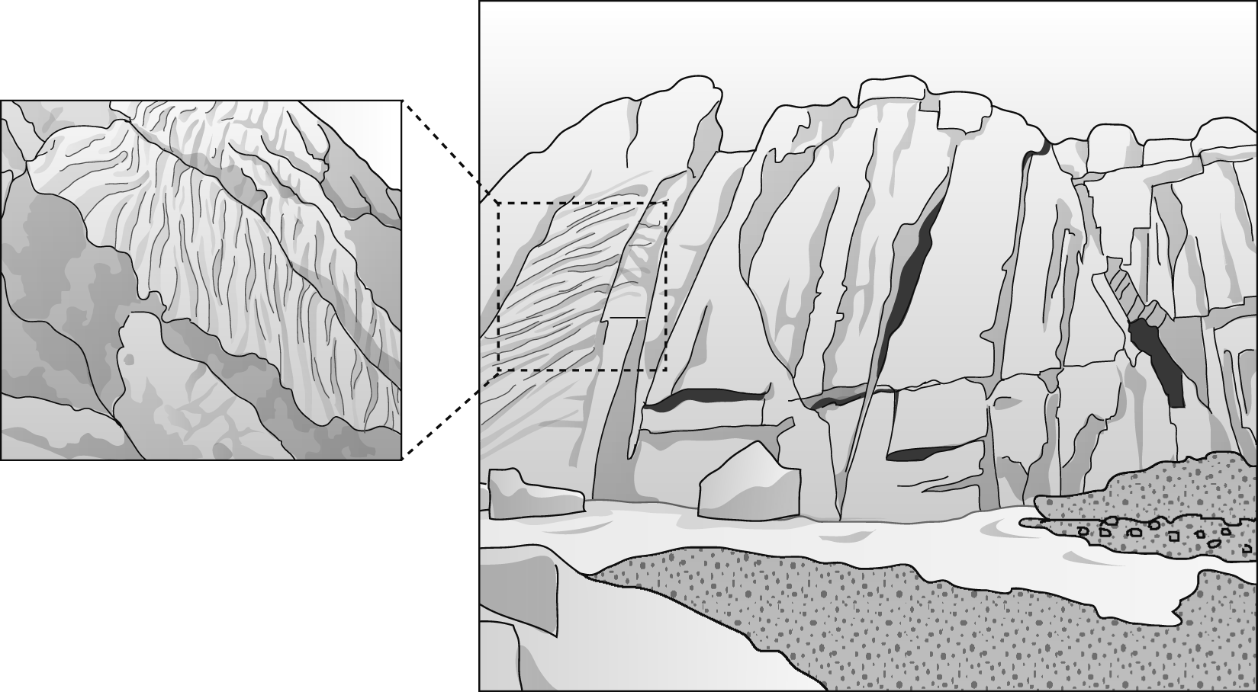
圖 10
此區岩層表面遍布波痕構造，可知此區曾位於深海處
此區曾發生過地殼抬升作用
此區是先產生波痕構造再發生沉積作用
此區直立岩層、波痕構造、砂岩岩層可用截切原則判別事件發生的先後順序
此區曾受左右兩方的擠壓作用
答案：
解析： 此波痕為波浪所造成，海床表面的砂會因為波浪來回的震盪作用而使海床上的波痕形成對稱的形狀，故為淺海地區。
波痕構造為水平向的沉積結構，此區波痕為垂直向，表示此區岩層受過擠壓作用而傾斜抬升。由上下方向的岩層破裂面可推測擠壓的力量與其垂直，為來自左右兩方力的擠壓作用。
由截切原則可推知，此區事件發生順序為砂岩沉積、波痕構造、直立岩層。
第貳部分、混合題或非選擇題（占 40 分）
說明： 本部分共有 3 題組，每一子題配分標於題末。限在標示題號的作答區內作答。非選擇題請由左而右橫式書寫，作答時必須寫出計算過程或理由，否則將酌予扣分。

臺灣是世界上設置地震觀測網最密集的國家之一，並開發了「臺灣數值地震模型（TNEM）」來分析地震。地震模型採用「三維」的地下構造數值模型，透過電腦回推出斷層面上錯動量的時間─空間分布，接著利用建立好的震源破裂模型，便可模擬地震波在複雜構造中的傳遞。當地震發生時，只要 2 秒，超級電腦就可分析完臺灣 40 萬個格點，找到震源的位置以及所有的震源參數，並在 2 分鐘內把「發震時間、位置、規模、震源機制」全部分析出。而「震源機制」的分析速度比傳統地震報告系統更快。即時地震監測系統網站每 2 秒就會更新一次資料，民眾皆可上網查詢。圖 11 是 2022 年 6 月 20 日 01：39：43（UT）發生地震時，各測站偵測到的地震波圖，其地震規模為 4.54 M_{w}，請依圖與文字內容作答。
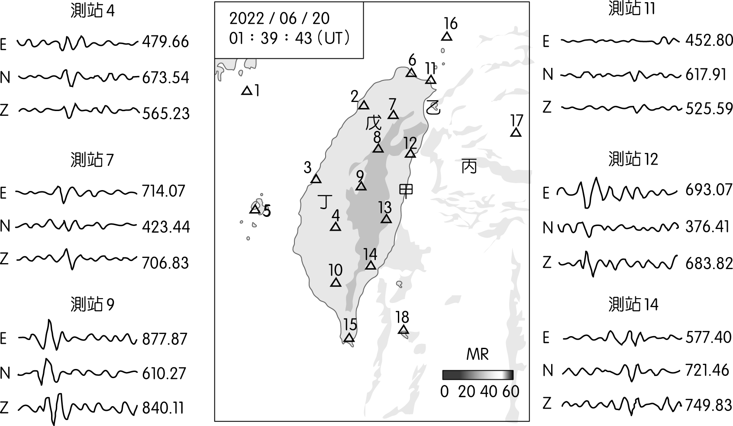
圖 11
由圖 11 所觀測到某次地震各測站的地震紀錄，下列敘述何者正確？（5 分）
地震規模以地表搖晃的加速度表示，測站 12 大於測站 11
測站 8 的搖晃大於測站 2，所以測站 8 的 S 波比測站 2 的晚到
S 波愈晚到，表示震度愈強
由測站 4 與測站 9 的資料即可求得震央位置
此地震應不容易產生致災性的破壞
答案：
解析： 震度才以地表搖晃加速度表示，對同一次地震而言，各測站所算出的規模值理論上要相同。
原則上搖晃愈大，代表離測站愈近，則 S 波到達的時間應該愈早。
要得知震央的位置，至少需要 3 個測站的資料。
由題圖資料可知此地震規模為 4.54 M_{w}，為小地震，應不容易有地震災情產生。
請由圖 11 各測站震波圖推測此次地震震央應位於圖中哪一個代號處？（5 分）
答案：甲。
解析： 由各測站 S 波到達的時間即可知測站與震央的距離，S 波到達的時間愈短則離震央愈近，由此可推測震央位於甲位。
評分原則： 列出正確代號者得 5 分。
望遠鏡三力
放大力：放大力＝物鏡焦距∕目鏡焦距
聚光力：與物鏡口徑平方成正比
解析力：可解析角度與口徑成反比
小鎧是熱愛利用望遠鏡觀測星空的天文少年，常常利用參加許多觀星的活動，在某次活動中遇到對觀測星空也有興趣的小美和小天，他們分別對望遠鏡的功能提出自己的見解，其見解如下。

小鎧：望遠鏡經過兩次折射，經過物鏡呈倒立縮小實像，經過目鏡呈正立放大虛像，此虛像仍比實際物體小，故我們看到的影像是縮小的像。
小美：透過望遠鏡觀測月球，我們可清楚看到月球的坑洞，對人眼而言它是放大的影像。
小天：望遠鏡的放大率是由視角所決定，故放大率為 M＝θ''∕θ。
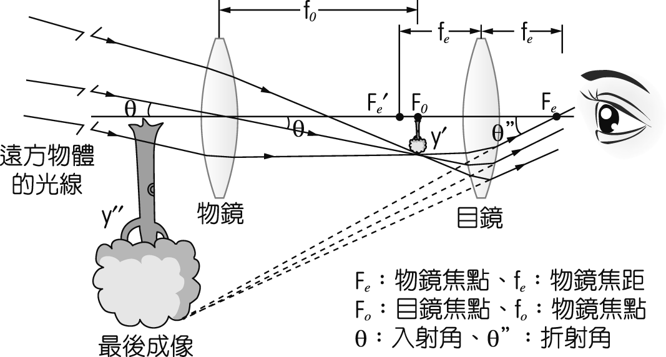
圖 12
圖 12 為利用兩片透鏡觀看遠方物體成像光學路徑示意圖，依圖並分析每個人的敘述，請問誰的說法是正確的？（5 分）
小鎧與小美
小美與小天
小鎧與小天
三人皆錯
三人皆對
答案：
解析：小鎧： 望遠鏡經過兩次折射，第一次是縮小實像，第二次是將縮小實像放大，第二次形成的虛像與原物體比仍為縮小，故我們所見的仍是縮小的像。
小美： 望遠鏡的放大率是針對人類視覺的角直徑透過兩次折射而放大，與我們用肉眼觀看相比，角直徑有放大的效果。
小天： 由圖示可知肉眼對物體的角直徑為 θ，而透過望遠鏡兩次折射後所見角直徑為 θ''，兩者相除即為放大率。
承上題，一般肉眼約可辨識 20 m 外 25 cm 的人臉，現在小美站在離小鎧 1 km 的地方，若不考慮聚光明亮程度的問題，小鎧需拿哪一套配備的望遠鏡可以辨識 1 km 外的人是小美？（5 分）
物鏡焦距：300 mm、目鏡焦距：10 mm
物鏡焦距：400 mm、目鏡焦距：20 mm
物鏡焦距：500 mm、目鏡焦距：10 mm
物鏡焦距：900 mm、目鏡焦距：20 mm
物鏡焦距：1000 mm、目鏡焦距：40 mm
答案：
解析：依題意肉眼能解析的比例為 25（cm）∕2000（cm），若人臉在 1 公里處的比例為 25（cm）∕100000（cm），若要能依肉眼所解析的比例，則望遠鏡放大倍率需為 25∕2000：25∕100000
即 50 倍以上，物鏡焦距∕目鏡焦距大於 50 以上的望遠鏡就可辨識。
小美利用望遠鏡設備觀看天空中的月球，觀察發現月球上到處都是隕石坑洞（圖 13），並對某一處的隕石坑甲、乙、丙、丁分布特別好奇，其中有三個隕石坑具有可辨視彼此形成時間的相對依據，請找出此三個隕石坑，並排列出形成的先後順序。（5 分）
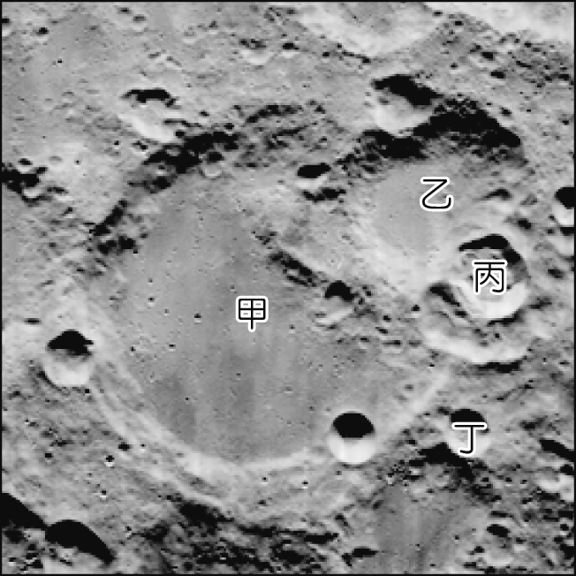
圖 13
答案：甲→乙→丙。
解析： 由題圖可知，甲、乙、丙有互相影響，按照疊置定律，可推論先後順序為甲→乙→丙，丁獨立於甲、乙、丙之外，故無法判斷其發生的時間。
評分原則： 列出甲、乙、丙並排序正確者得 5 分。

極限跳傘玩家波嘉特納（Felix Baumgartner）曾經創下不少的精彩高空跳傘紀錄，2012 年，波嘉特納搭乘用氦氣氣球所乘載的加壓艙，花了 2.5 小時上升到距離地表約 39000 m 高的太空邊緣。在與地面人員確認之後，波嘉特納緩緩步出艙門，發表了一小段聲明之後，接著一躍而下。波嘉特納自跳傘後其最快的自由落體時速達到了突破音速的 1342.8 km∕h，並在歷時 4 分 22 秒時打開降落傘，耗時共計 9 分鐘且平安降落在新墨西哥州的沙漠中。當天的行動讓他成為全球第一個以超音速下墜的人，當日高度隨氣壓分布圖（圖 14）和溫度隨高度分布圖（圖 15）如下所示。
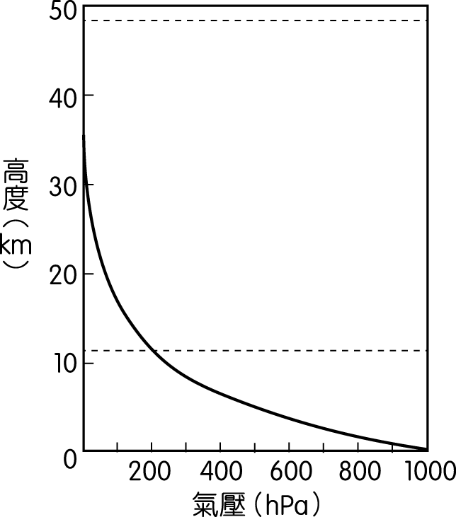 | 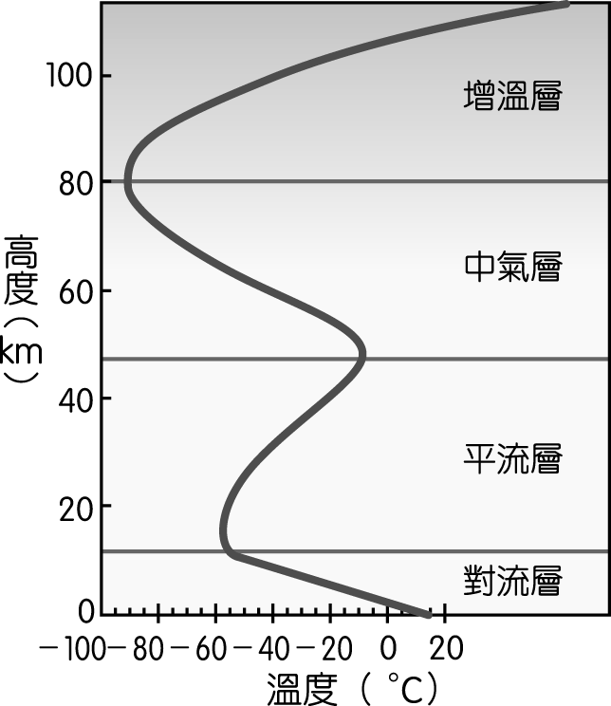
圖 14 | 圖 15
請參考圖 14（高度隨氣壓分布圖）及圖 15（大氣分層圖），試問波嘉特納在跳傘過程中於下列哪兩個氣壓層之間的落下高度差（厚度）最大？（5 分）
1001～1010 hPa
510～1010 hPa
501～510 hPa
101～110 hPa
1～10 hPa
答案：
解析：因愈高層空氣密度愈小，故由圖可判讀高度愈高氣壓變化愈大，由此可得知 1～10 hPa 高度差最大。

靜止大氣中，氣壓隨高度的變化是遵循稱為靜力平衡的關係，其數學式為Δp＝ρgΔz，其中Δp 為兩固定高度之間的氣壓差（單位：Pa）、Δz 為高度差（單位：m）、g 為重力加速度（g＝10 m∕s²）、ρ 則為大氣的密度（單位為 kg∕m³）。請參考圖 14，若波嘉特納跳至某高度時，其配備量測壓力剛好為 300 hPa，假設由海平面至 300 hPa 氣壓層的平均密度為 ρ＝0.8 kg∕m³，試應用靜力平衡方程式，列出算式，並計算他在氣壓為 300 hPa 時，離地高度約為幾 m？（5 分）
答案：100,000－30,000＝0.8×10×（高度－0）；8750。
解析：假設 300 hPa 離地高度為 x m，100,000－30,000＝0.8×10×（x－0），x＝8750（m）。
評分原則：
列出有效算式，且計算正確者，得 5 分。
列式正確但計算錯誤者，得 2 分。
列式錯誤且計算錯誤者，不給分。
請繪出波嘉特納在起跳後的前 4 分鐘，每分鐘所處高度之溫度（縱軸）隨時間（橫軸）的變化圖，並將高度的計算列出。（5 分）
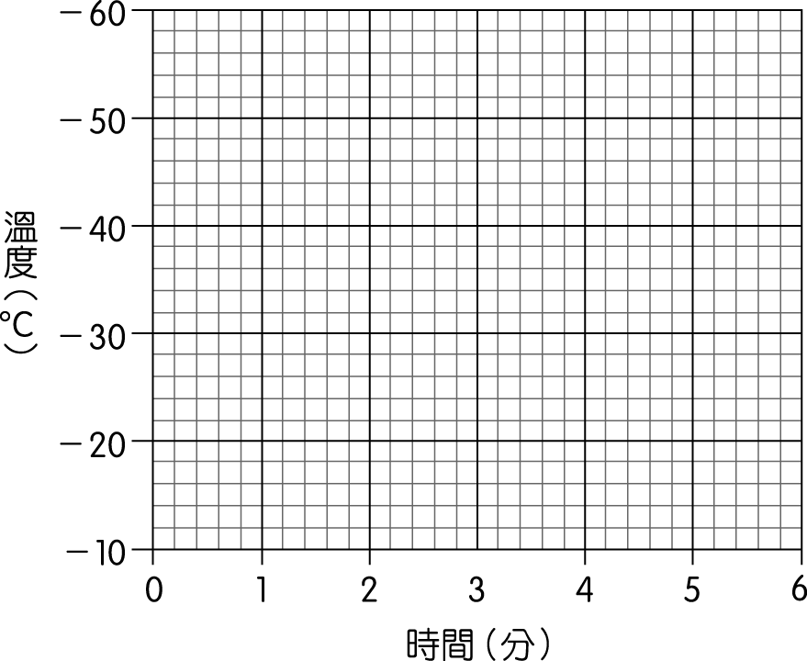
圖 17
答案：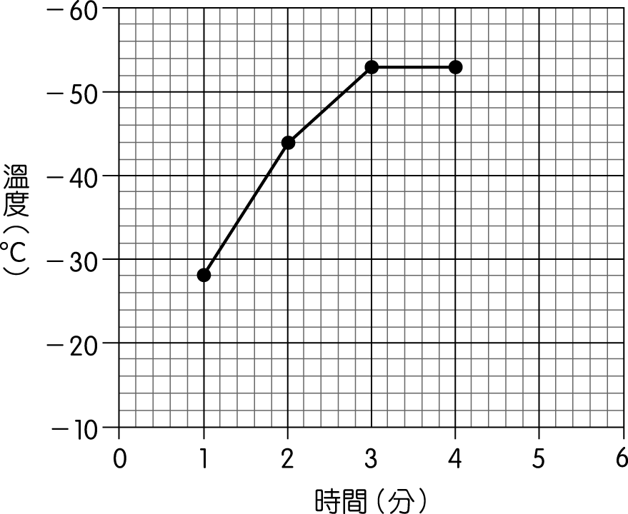；
依自由落體公式 D＝1/2×g×t² 可得，波嘉特納從 390,000 m 往下躍：第 1 分落下約 18,000 m，約在高度 372,000 m，對應溫度－28 ℃。第 2 分落下約 72,000 m，約在高度 318,000 m，對應溫度－44 ℃。第 3 分落下約 162,000 m，約在高度 228,000 m，對應溫度－53 ℃。第 4 分落下約 288,000 m，約在高度 102,000 m，對應溫度－53 ℃。
解析：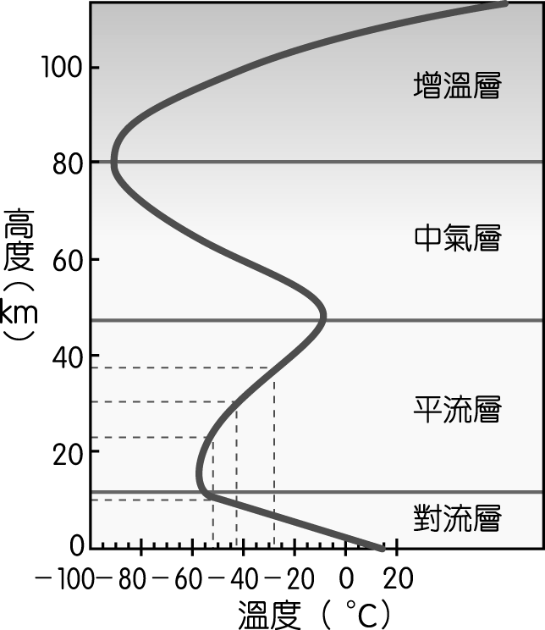
評分原則：
(一)繪圖與計算獨立計分，繪圖 2 分，計算 3 分。
(二)繪圖正確且列式計算正確者，得 5 分。
(三)作答完全錯誤、答非所問或未作答者，不給分。
(四)繪圖部分評分標準：
描繪出如參考答案圖形者，得 2 分。
作圖不完整者，如僅畫點未畫線或畫線方式錯誤等，得 1 分。
作圖完全錯誤者，不給分。
(五)計算部分評分標準：
列出如解法有效算式，且計算正確者，得 3 分。
列式正確但計算錯誤者，得 1～2 分。
列式錯誤且計算錯誤者，不給分。

